王佐：召开工作推进会，围绕监督强化培训

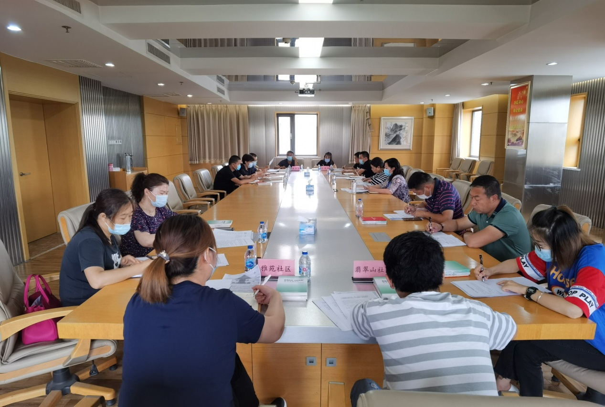
2020年7月28日上午，王佐镇召开纪检监察工作推进会，围绕监督工作，强化对镇纪委委员、基层纪检委员业务培训。
会上，王佐镇纪委书记马丽华同志总结通报了镇纪委2020年上半年工作情况，并对各基层纪检委员上半年监督工作情况进行了点评，既肯定了工作亮点也指出了存在问题，并对下一步基层纪检委员工作重点提出了意见建议，一是要履行监督首要职责，二是要用好监督执纪“四种形态”尤其是加强“第一种形态”运用，三是要多措并举抓好日常党风廉政教育，四是要切实加强学习提升综合能力。
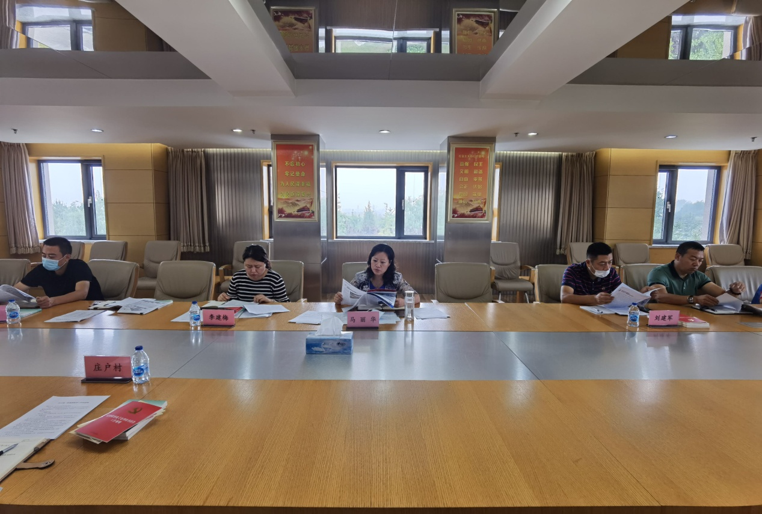
针对监督工作，马丽华书记对《2020年监督工作重点任务》进行了再强调，并结合工作实际领学了陈雍书记署名的北京扎实推进政治监督系列文章，对不断延伸拓展政治监督、推进政治监督具体化、做实做细政治监督等展开了详细研读。
与会纪检干部结合监督执纪“四种形态”典型案例，对运用“第一种形态”进行了集中交流。
会议还研究讨论了《王佐镇纪委委员、村（社区）纪检委员定期接待群众来访工作制度补充内容》、《关于进一步加强监督工作的通知》有关事项，进一步解决基层纪检委员为何监督、监督什么、怎么监督问题，促进镇村社区两级监督力量同向发力，切实提升监督质效。从立法目的、处分种类变化、适用范围、处分执行等方面，马丽华书记辅导学习了《中华人民共和国公职人员政务处分法》。
参会的基层纪检委员梁跃表示，“今天的工作培训会既有总结经验交流，又有法律制度学习，内容很丰富，不仅让我对纪检工作有了更深的认识和了解，也对全面提升业务水平和业务能力有很大帮助，作为基层纪检干部队伍的新人我受益匪浅，在今后的工作中，我一定结合工作实际，抓重点、补短板，不断提升自身履职水平。”

